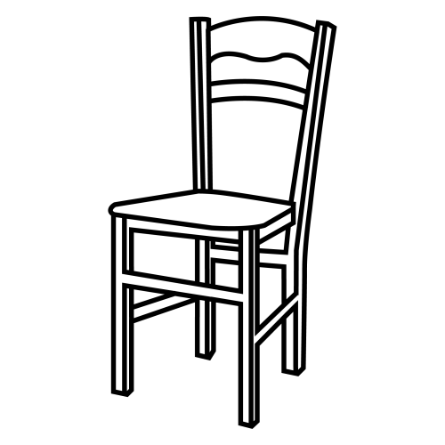 | 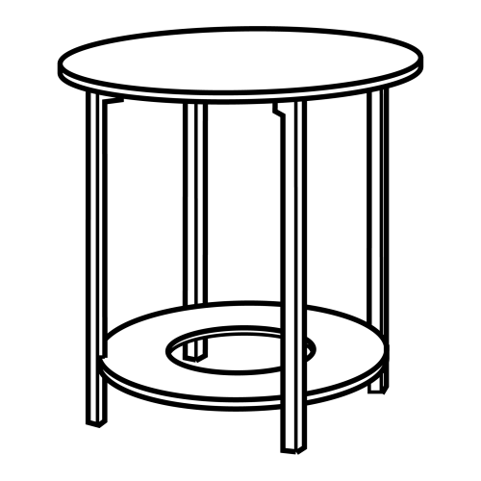 | 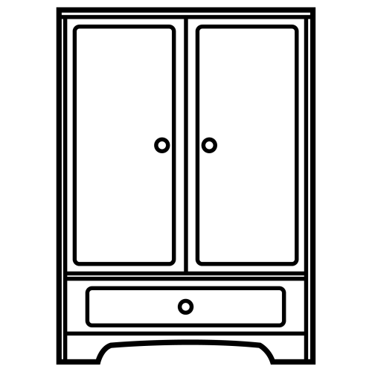 | 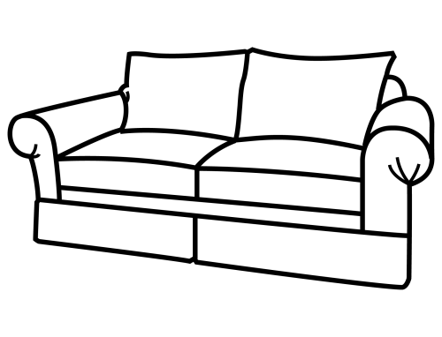
SILLA | MESA | ARMARIO | SOFÁ

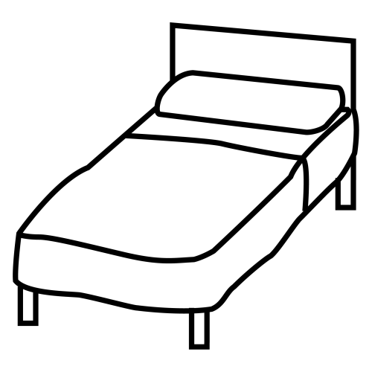 | 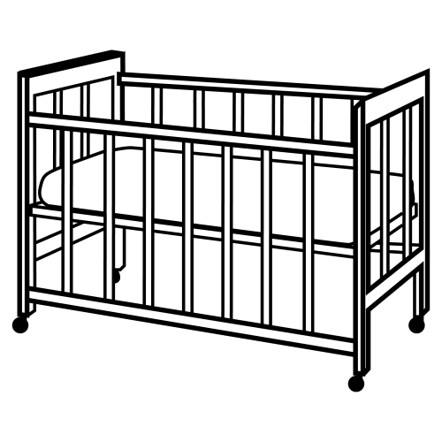 | 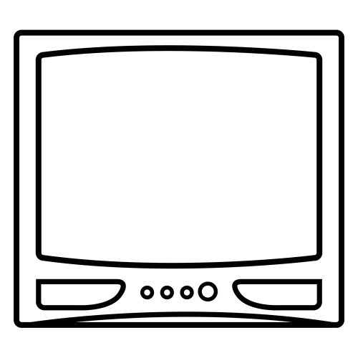 | 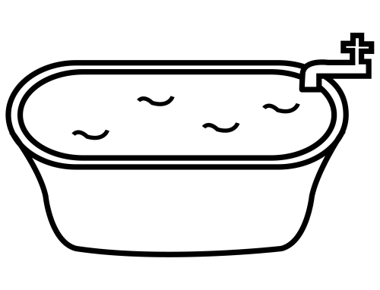
CAMA | CUNA | TELEVISIÓN | BAÑERA

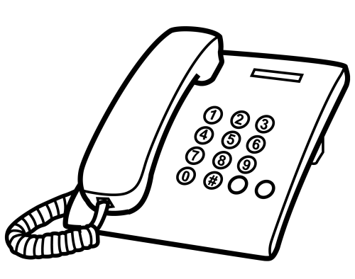 | 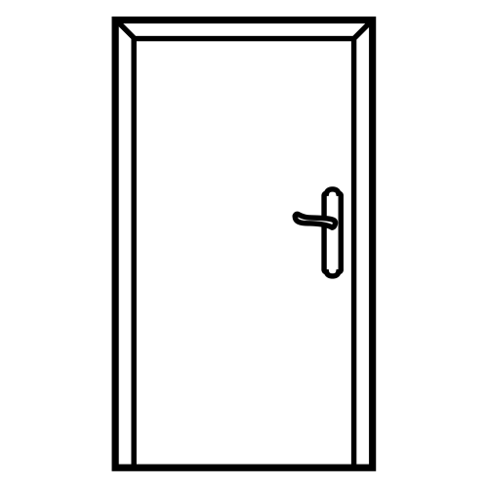 | 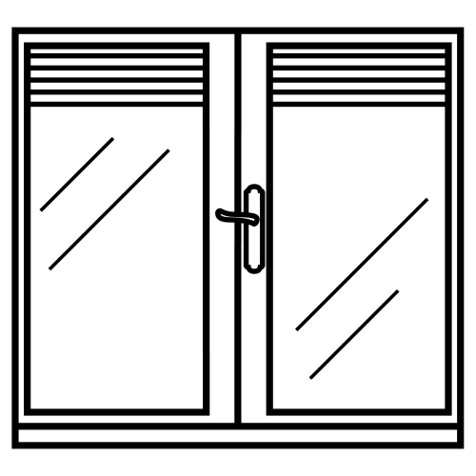 | 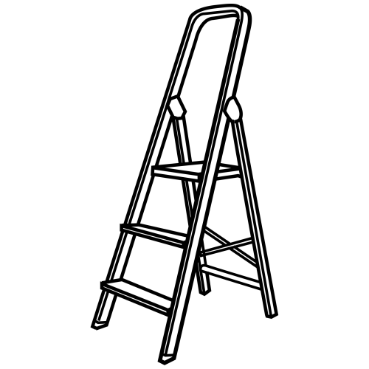
TELÉFONO | PUERTA | VENTANA | ESCALERA

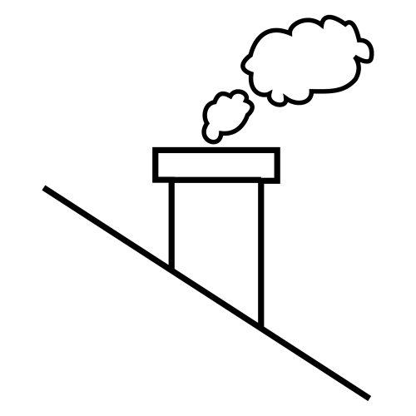 | 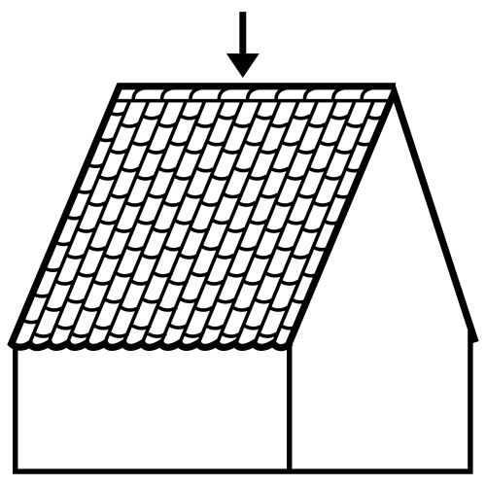 | 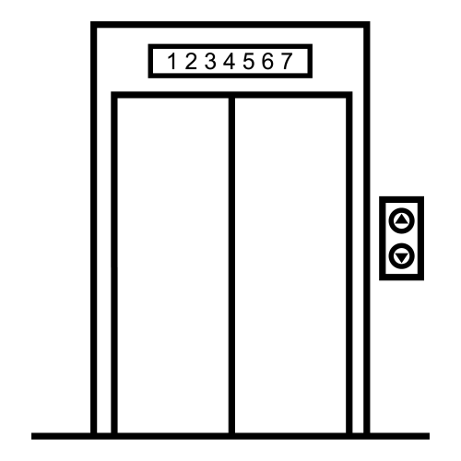 | 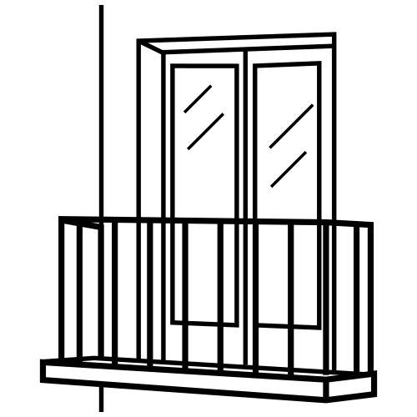
CHIMENEA | TEJADO | ASCENSOR | BALCÓN

 | 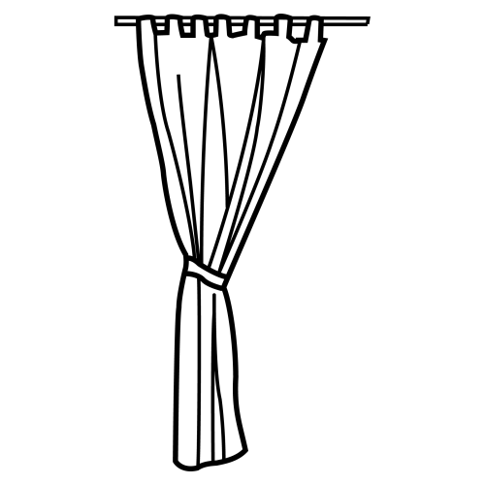 | 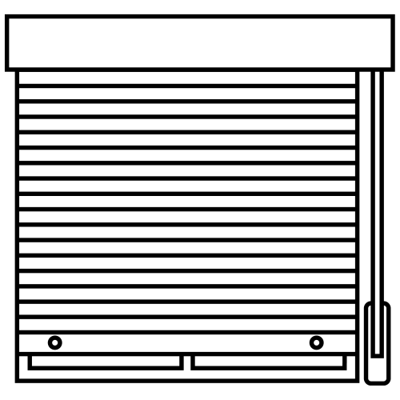 | 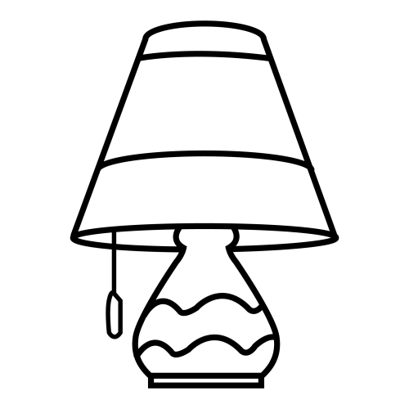
BUZÓN | CORTINA | PERSIANA | LÁMPARA

Asocia y escribe

SILLA
ARMARIO
SOFÁ
MESA
CAMA
PUERTA
VENTANA
ESCALERA
CHIMENEA
TEJADO
BALCÓN
PERSIANA
LÁMPARA

SILLA MESA GATO CHIMENEA PLÁTANO LIMÓN PERRO CABALLO VENTANA KIWI MARTILLO MELÓN PÁJARO RATA GALLINA MELOCOTÓN ALICATES ESCALERA TENAZA CAMA CUNA BAÑERA MOSCA SOFÁ LÁMPARA DESTORNILLADOR BALCÓN BUZÓN PATO ESPÁTULA POMELO PALA PEZ COCO MANZANA OVEJA ARMARIO PALETA TEJADO ASCENSOR VACA UVA CARACOL PERA PIÑA CONEJO GALLO GAMBA CEREZAS FRESAS HORMIGA PUERTA NARANJA SANDÍA ARAÑA CORTINA PERSIANA TELÉFONO LLAVE INGLESA LLAVE FIJA

ANIMALES | CASA | HERRAMIENTAS | FRUTAS

Encuentra los nombres en la sopa de letras

MEDASILLARANARIO
HGARMARIOTEJUDAO
SOFÁHBUZÓNCNAMAL
TELÉFONOINJOIMESA
CANACAMAVENITNEA
IPUERTAESECALIERA
LVENTANATEREJADIO
CHINENIEAESCALERA
BALACOCHIMENEATEO
CUNTEJADOTEREJADO
BALCÓNHCUNACANMA
OPERSIANALAMAPARA
ALÁMPARALAMBARAHI

Asocia y escribe
LÁM | ÑE | NA
BA | TA | RA
TE | PA | DO
VEN | JA | RA

BAÑERA SILLA LÁMPARA MESA SOFÁ CHIMENEA TEJADO
BALCÓN PERSIANA CAMA CORTINA BUZÓN CUNA TELEVISIÓN TELÉFONO PUERTA ASCENSOR VENTANA ARMARIO ESCALERA

MI BUZÓN ESTÁ VACÍO

HE COLGADO LAS CORTINAS NUEVAS

ENCIENDE LA LÁMPARA DEL COMEDOR

POR LA CHIMENEA SALE HUMO

LOS ALBAÑILES HAN ARREGLADO EL TEJADO DE MI CASA

EN MI BALCÓN NO TENGO MACETAS

CIERRA LA VENTANA PORQUE ENTRA FRÍO

HA LLENADO LA BAÑERA
PARA DARSE UN BAÑO

LOS BEBÉS DUERMEN EN LA CUNA

MI TELEVISIÓN ESTÁ ESTROPEADA

EL SOFA DEL COMEDOR ES MUY CÓMODO

TENGO EL ARMARIO LLENO DE ROPA

LA MESA DE LA COCINA ES REDONDA

ME HE COMPRADO UNA SILLA DE MADERA

EL ASCENSOR NO FUNCIONA

BAJA LA PERSIANA CON CUIDADO

